חדש!
האורקסטרה-תזמורת הג'אז הישראלית עם שם טוב לוי
בביצוע משותף לשיר "שם יש"
לרגל יום הולדתו ה -70 של שם טוב לוי
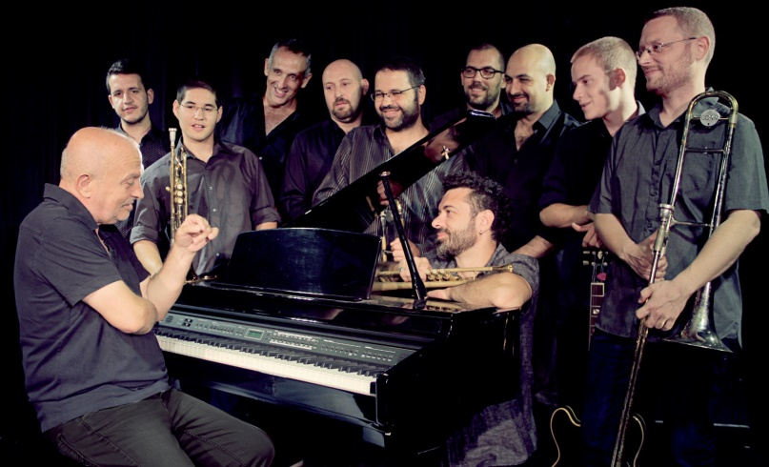
צילום: ערן ג'גו

בשנה האחרונה הקליטה האורקסטרה אלבום שכולו שיתופי פעולה עם מוזיקאים שונים.
ראשונה הייתה חוה אלברשטיין עם שני שירים פרי שיתוף הפעולה בינה ובין האורקסטרה. משתתפים נוספים בפרויקט הם אלי מגן, איתי פרל וכמובן שם טוב לוי.
שיתוף הפעולה בין שם טוב והאורקסטרה החל לפני מספר שנים והניב סיבוב הופעות מצליח ואלבום משותף שכולו עיבודים של האורקסטרה לשירים בולטים מתוך הרפרטואר העשיר של לוי כמלחין וכמבצע.

לרגל יום הולדתו ה-70 של שם טוב לוי, מהמלחינים והמוזיקאים הנפלאים בארצנו - יוצא הסינגל "שם יש" - מילים יונה וולך, לחן של שם טוב לוי והפקה מוזיקלית של רון אלמוג ויאיר סלוצקי המנהלים האמנותיים של האורקסטרה.
השיר הוקלט במקור באלבום אולפן האחרון של אנסמבל שם טוב לוי. כשנולד פרויקט שיתופי הפעולה החדש של האורקסטרה, הם חיפשו שיר חדש של של שם טוב שטרם בוצע על ידם. השיר פורק, הורכב ומנוגן מחדש ע"י שניים עשר חברי התזמורת ושם טוב לוי והוא מפגיש בין החום הבלתי אמצעי של שם טוב לוי לבין העושר הכלי והעיבודי של האורקסטרה.
בהמשך ייצאו סינגלים נוספים מתוך הפרויקט של האורקסטרה.
בינתיים מזל טוב לשם טוב לוי

לצפייה בקליפ מהאולפן : "שם יש"
פייסבוק | יוטיוב | אינסטגרם | ספוטיפיי

לפרטים נוספים:
נורית כרמל יחסי ציבור
nurit@nuritcarmel.com

